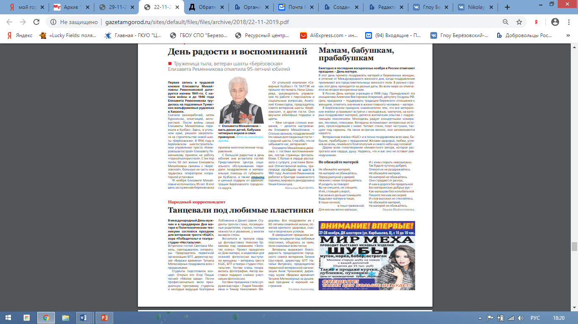

Ссылка на размещение информации о проекте в Березовской городской газете от 22.11.2019 г № 46

<http://gazetamgorod.ru/sites/default/files/files/archive/2018/22-11-2019.pdf>